**LAB 4 : CẤU TRÚC ĐIỀU KHIỂN VÀ RẼ NHÁNH**

1. **Ý NGHĨA**

Điều kiện rẽ nhánh là dùng để mô tả các mệnh đề được chọn thực hiện hay không thực hiện một công việc phù hợp với điều kiện đang xảy ra.

* + Nếu hôm nay chủ nhật, Tèo sẽ đi chơi.
  + Nếu hết Covid, thì sẽ đi học lại.
  + Nếu được nghệ sĩ làm sao kê, thì sẽ trong sạch trong lòng khán giả.
* **If** là một từ tiếng Anh thường gặp, khi dịch nó ra tiếng Việt ta sẽ được nghĩa là “Nếu” hoặc là “Giá mà”, “Miễn là”,... Dĩ nhiên là “Nếu” là một từ chẳng mấy xa lạ với các bạn. Chúng ta sử dụng nó cả trăm, ngàn lần một ngày.
* **If - else** dịch ra tiếng Việt có nghĩa là **nếu thì** và nó ở trong lập trình cũng thế. Các điều kiện mà mệnh đề **if**đưa ra trả về là đúng (True) thì nó sẽ thực thi code bên trong mệnh đề**if** và ngược lại nếu điều kiện **đó** sai thì nó sẽ thực hiện code trong mệnh đề **else**.
* Trong thực tế thì không phải lúc nào chúng ta cũng có 2 trường hợp nếu thì. Mà có đôi lúc tồn tại vô vàn điều kiện khác nhau và để giải quyết điều này thì trong Python có cung cấp thêm co chúng ta mệnh đề **if – elif - else.**
* Đôi khi có một tình huống là khi bạn muốn kiểm tra thêm một điều kiện khác sau khi một điều kiện đã được ước lượng là true. Trong tình huống như vậy, bạn có thể sử dụng các **lệnh if lồng nhau** trong Python.

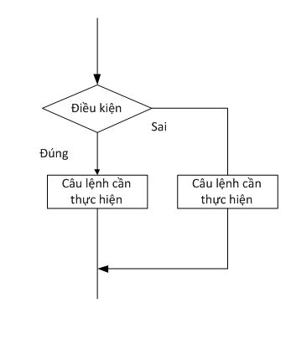

1. **CẤU TRÚC**

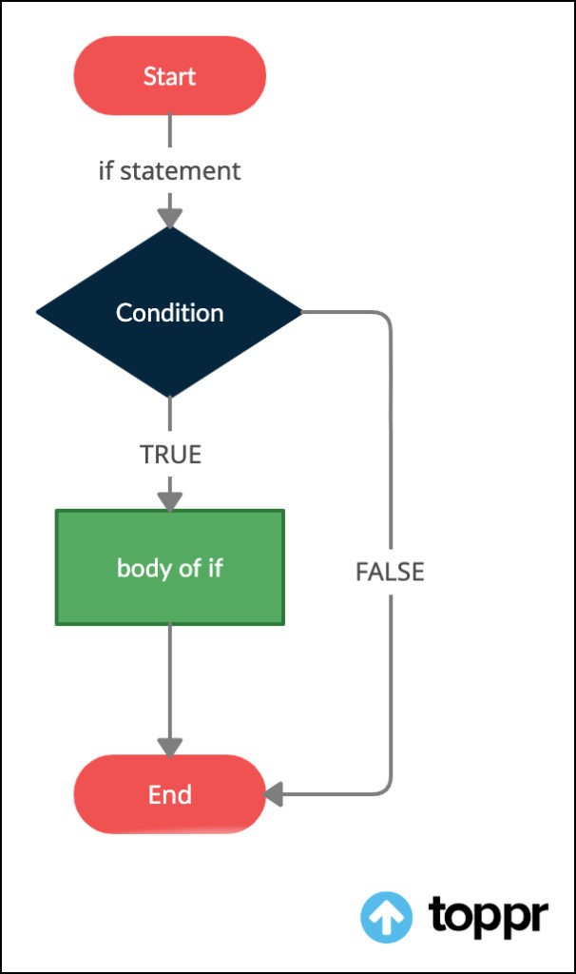 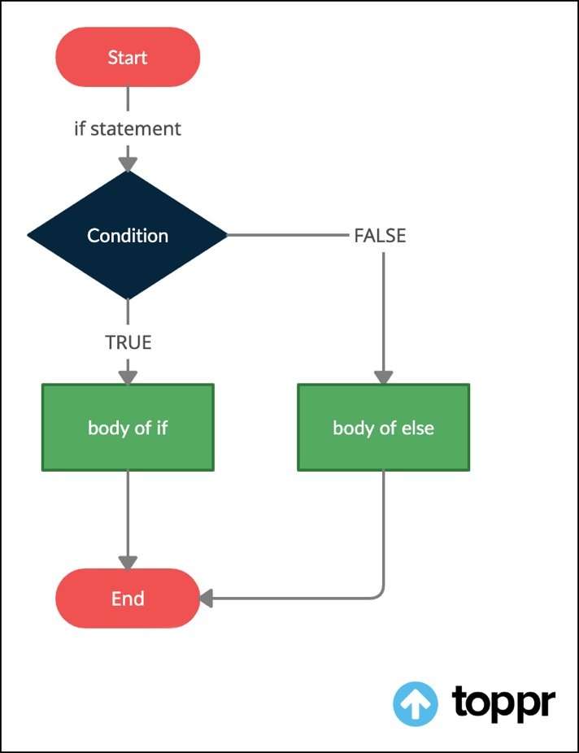

**if if – else**

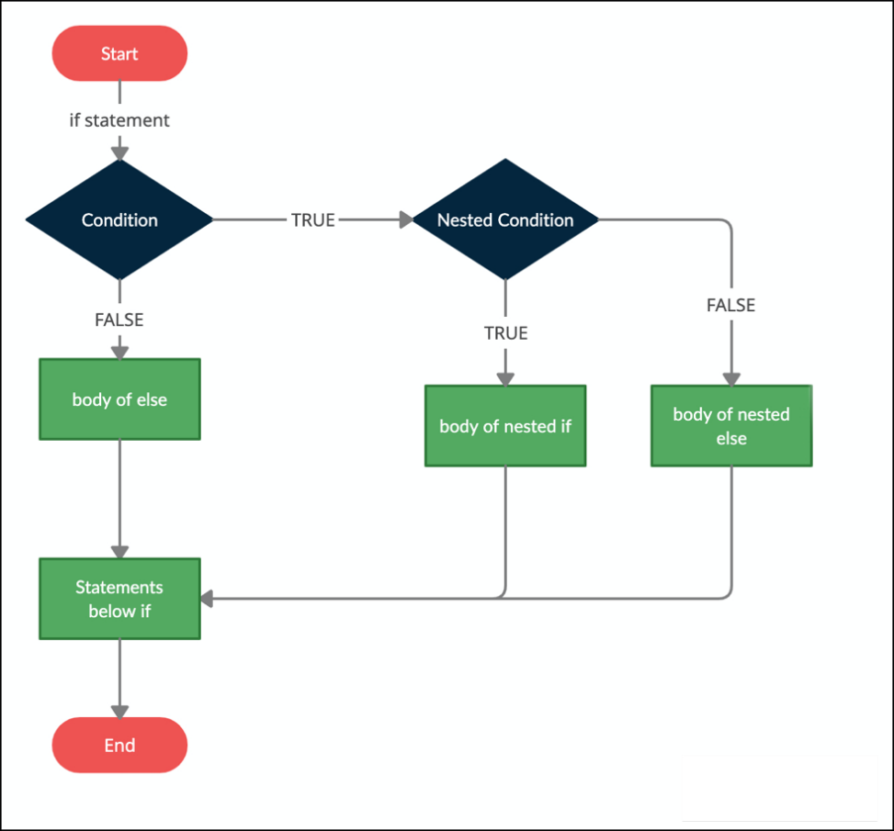

**if – if**

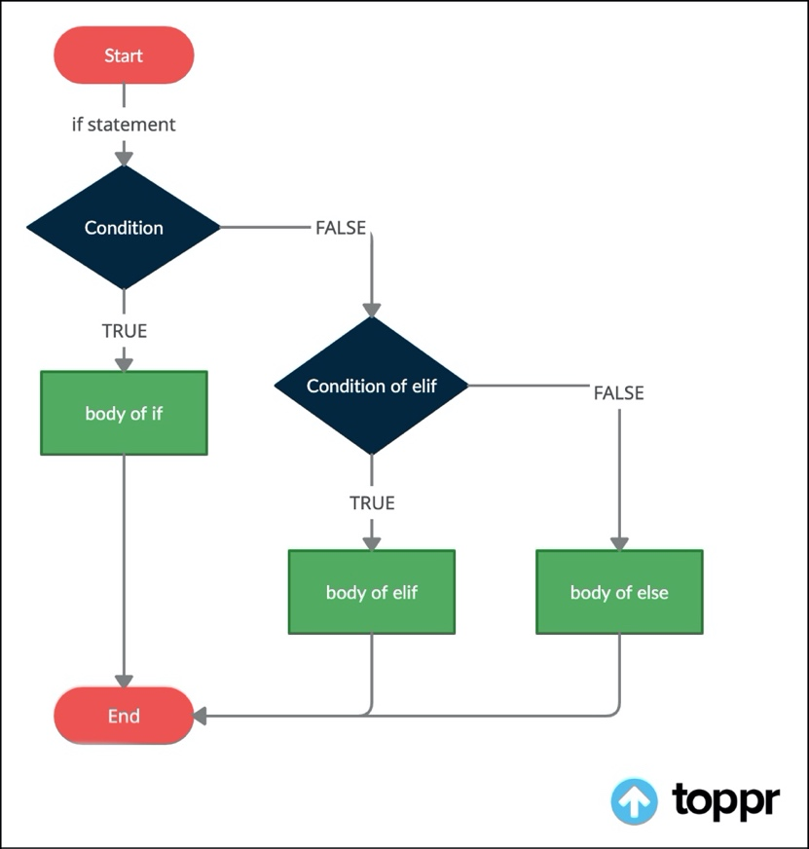

**if – elif – else**

1. **VÍ DỤ**

**Ví dụ 1**Cho a = 5, b = 7. Viết chương trình thực hiện tìm ra c là 113 hay 115 khi so sánh a và b. Nếu a = b thì c = 113, trường hợp ngược lại c = 115.

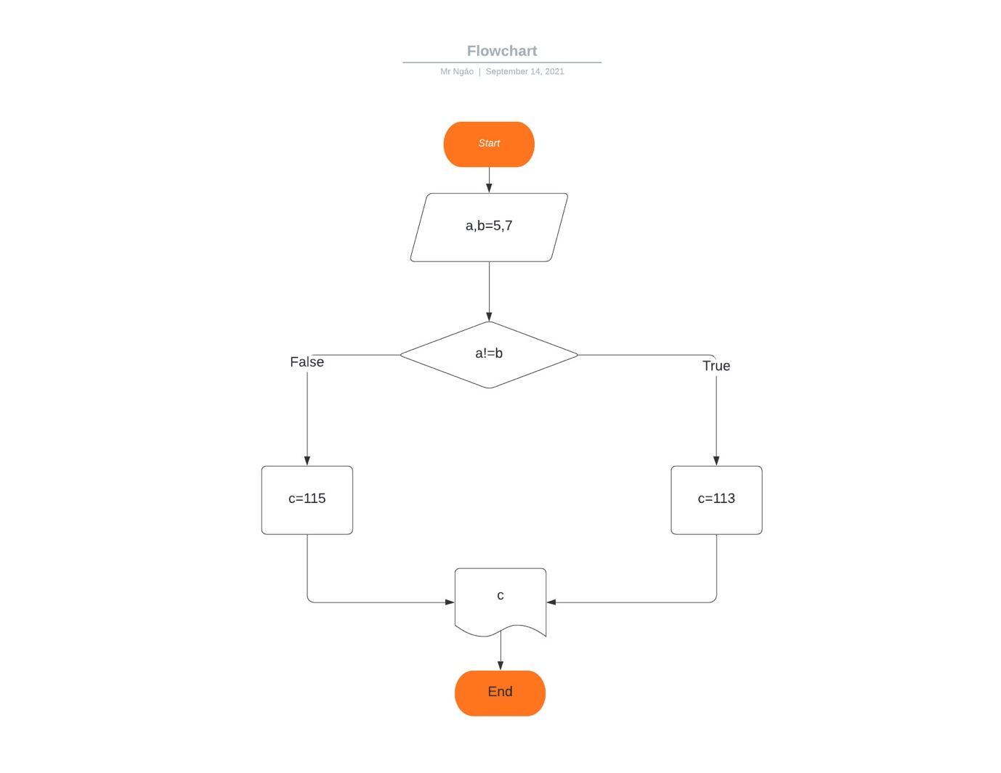

**Ví dụ 2**Viết chương trình cho người dùng nhập vào một con số và thông báo ra màn hình đó là số chẵn hay số lẻ?

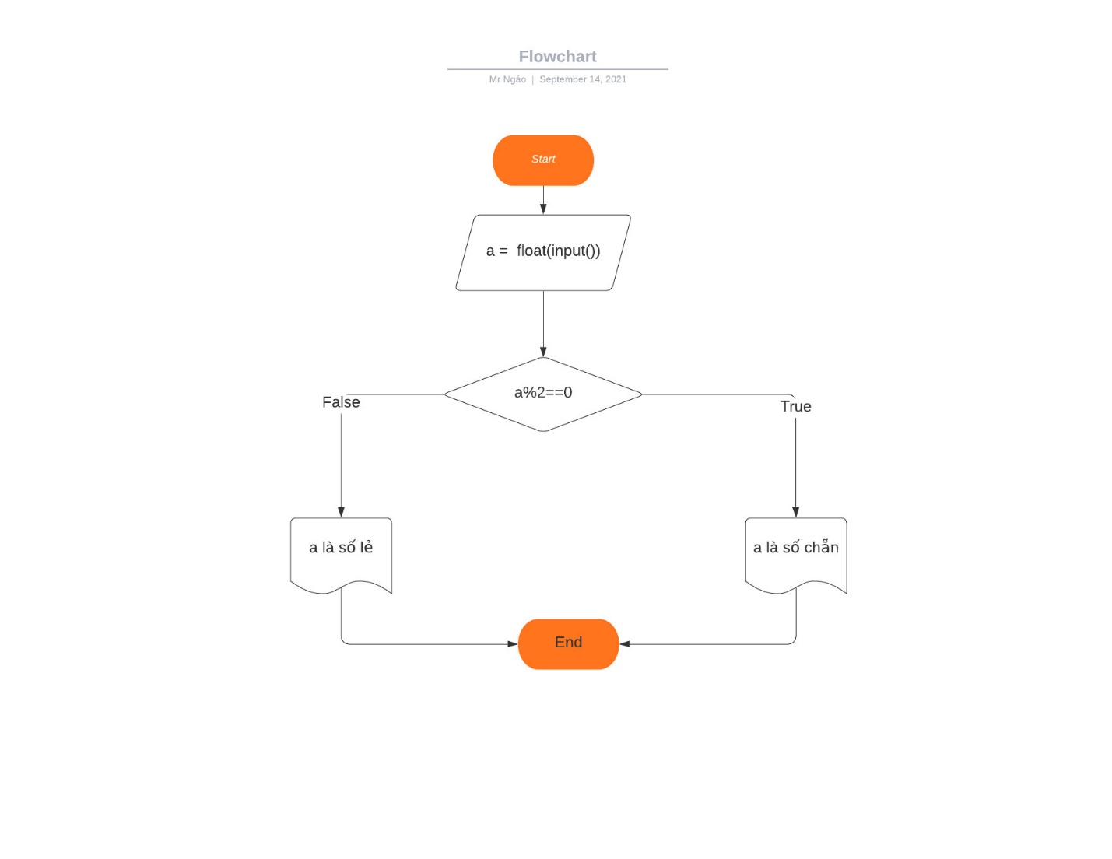

**Ví dụ 3**Viết trương trình cho người dùng nhập vào điểm trung bình. Sau đó, xếp hạng “Giỏi” với điều kiện điểm trung bình >=9, điểm trung bình >= 7 sẽ xếp loại “Khá”, điểm trung bình >= 5 sẽ xếp loại “Trung bình” và ngược lại sẽ xếp loại “Yếu”

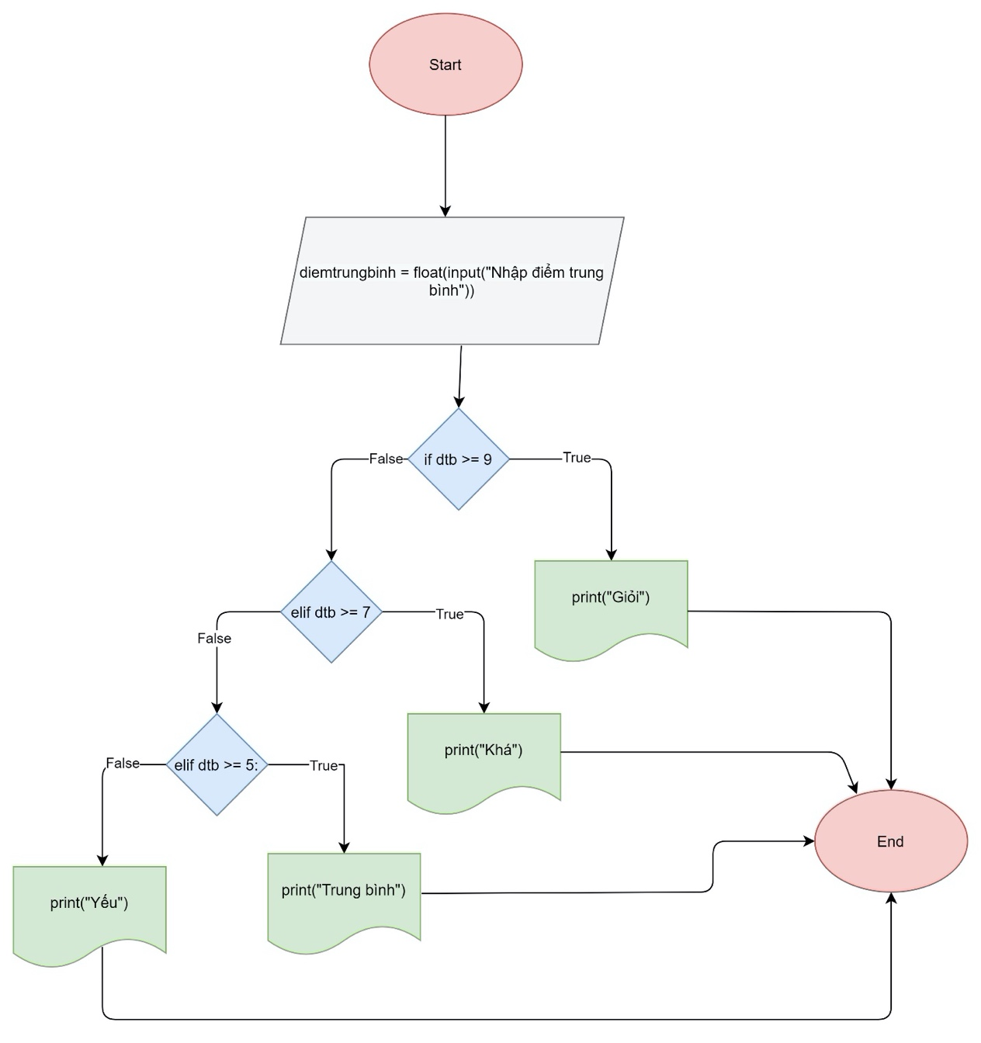

**Ví dụ 4**

Cho người dùng nhập vào một năm và in ra kết quả cho biết năm đó có nhuận hay không?  
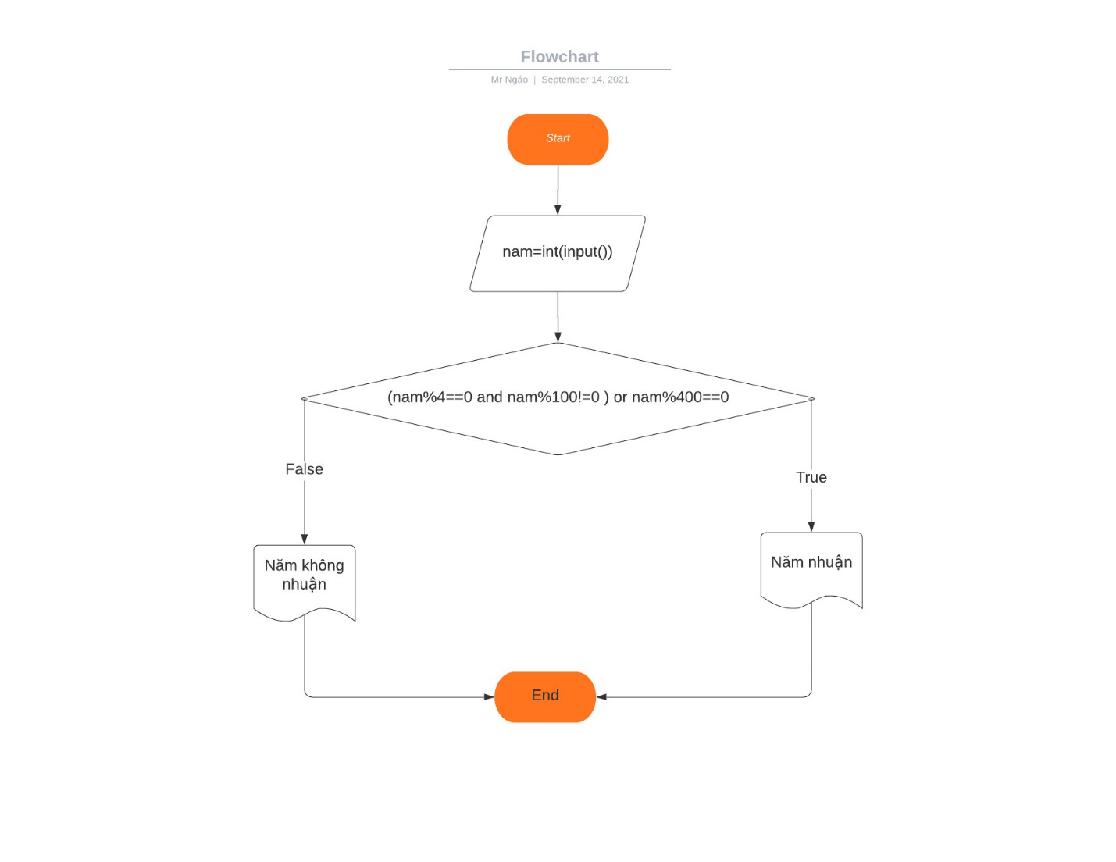

1. **BÀI TẬP**

**Bài 1:** Viết chương trình cho người dùng nhập vào hai con số bất kỳ. Nếu số thứ 1 lớn hơn số thứ 2 thì in ra thông báo "Số thứ 1 lớn hơn số thứ 2" và ngược lại in ra thông báo "Số thứ 1 bé hơn số thứ 2"

**Gợi ý:** Theo các bước tuần tự các bạn tự suy luận với hàm **if…else**

* Nhập vào biến a, b một giá trị mang kiểu dữ liệu **float** với hàm **input.**
* Đặt điều kiện nếu như a > b thì **print(‘…’)** và ngược lại thì **print(‘…’).**

**Bài 2:** Kiểm tra xem tháng có bao nhiêu ngày với dữ liệu:

* Tháng có 31 ngày: 1,3,5,6,8,10,12
* Tháng có 30 ngày: 4,6,9,11
* Tháng 2 thì cần biết năm nhuần thì 29 ngày và 28 ko nhuần

**Gợi ý:** Các hàm sử dụng trong bài này if…elif…else

* Nhập giá trị tháng là kiểu dữ liệu float vào biến x
* Nếu x nằm trong các tháng như 1,3,5,6,8,10,12
* Thì in ra kết quả thông báo tháng x có 31 ngày
* Nếu x nằm trong các tháng như 4,6,9,11
* Thì in ra kết quả thông báo tháng x có 30 ngày
* Nếu x là tháng 2 thì sẽ có hai trường hợp là có ngày 28 hoặc ngày 29
* Trường hợp tháng 2 có 28 ngày năm đó sẽ là năm không nhuần, ngược lại thì là năm nhuần
* Nhập giá năm là kiểu dữ liệu float vào biến nam
* Công thức tính năm nhuần
* In kết quả ra màn hình nếu thỏa mãn điều kiện
* Ngược lại
* In ra kết quả x tháng có 28 ngày

**Bài 3:** Viết một chương trình máy tính đơn giản. Cho người dùng nhập vào 2 số, sau đó sẽ hỏi người dùng lựa chọn 1 trong 4 phép tính: +, -, *, / và in ra kết quả tương ứng với phép tính đó.

**Gợi ý:**

* Nhập giá trị là một số nguyên vào biến a
* Nhập giá trị là một số nguyên vào biến b
* Nhập phép tính cần dùng vào biến chon
* Nếu nhập dấu ‘+’
* Tính tổng của hai số
* In kết quả tính tổng hai số ra màn hình giá trị tổng a + b
* Nếu nhập dấu ‘-‘
* Tính hiệu của hai số
* …tương tự cho các trường hợp còn lại

**Bài 4:** Hãy viết chương trình giải phương trình bậc nhất: **ax + b = 0**

**Gợi ý:** Chia các trường hợp đặc biết để giải và code:

* Nhập giá trị là một số nguyên vào biến a
* Nhập giá trị là một số nguyên vào biến b
* Nếu a = 0
* Nếu b = 0
* In thông báo ra màn hình "Phương trình vô số nghiệm"
* Ngược lại là b khác 0
* In thông báo ra màn hình "Phương trình vô nghiệm"
* Ngược lại nếu a != 0, có nghiệm x = -b/a
* In kết quả ra màn hình "Phương trình có nghiệm x =…"

**Bài 5:** Viết chương trình nhập vào 3 số thực a, b, c và giải phương trình bậc 2:

ax2 + bx + c = 0

**Gợi ý:** theo Flowchart để code từng bước

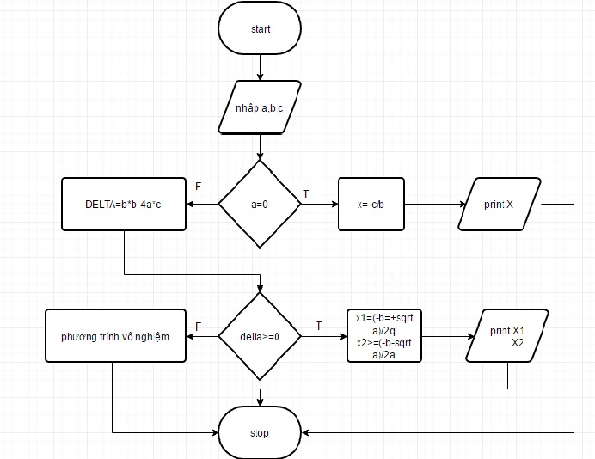

**Bài 6:** Viết chương trình cho người chơi và máy Oẳn tù tì với nhau. Máy sẽ chọn ra ngẫu nhiên: “Búa”, “Bao” hoặc “Kéo”. Người dùng sẽ lựa chọn một cái bất kỳ là “Bao”, “Búa” hoặc “Kéo” tùy theo sở thích. Sau đó in ra màn hình kết quả trò chơi khi người dùng thắng, thua hoặc hòa với máy. (Theo quy luật trò chơi thì Bao sẽ thắng Búa, Búa sẽ thắng Kéo và Kéo sẽ thắng Bao).

**Gợi ý:**

* import random => hàm này cho máy chọn số ngẫu nhiên
* Máy dùng hàm random.randint() để xuất ra số ngẫu nhiên
* Người chơi dùng hàm lower() để chuyển các ký tự thành chữ thường
* Lúc này các bạn gắn các số 0 -> 2 tương ứng với “Bao”, “Búa” ,“Kéo”
* Sau đó các bạn dùng hàm if …elif…else để so sánh máy và người chơi
* Ví dụ : if may == nguoichoi -> win và ngược lại

**Bài 7:** Trường đại học X đề xuất sẽ hỗ trợ cho 5000 sinh viên với gói hỗ trợ lên đến 3 tỷ đồng cho học kỳ hiện tại với học phí là 20.000.000tr. Được biết có 4 nhóm hỗ trợ:

* Nếu sinh viên thuộc gia đình chính sách (1) sẽ nhận được 20% gói hỗ trợ này
* Nếu sinh viên thuộc gia đình có công với cách mạng (2) sẽ nhận được 30% từ gói hỗ trợ này
* Nếu sinh viên có thành tích tốt trong học tập cũng như rèn luyện (3) với điều kiện xét như sau:
  + Điểm trung bình >= 8.0 và điểm rèn luyện >= 80 sẽ nhận được 10% từ gói hỗ trợ này
  + Nếu 7.0 =< điểm trung bình < 8.0 và 70 =< điểm rèn luyện < 80 sẽ nhận được 8% từ gói hỗ trợ này
* Ngoài những điều kiện này ra thì tất cả sinh viên trong trường (4) sẽ nhận được 5% từ gói hỗ trợ này.

Theo thống kê trường có 200 sinh viên thuộc gia đình chính sách; 120 sinh viên thuộc gia đình có công với cách mạng; 1000 sinh viên có điểm trung bình >= 8.0 và điểm rèn luyện >= 80; 950 có 7.0 =< điểm trung bình < 8 và 70 =< điểm rèn luyện < 80 và còn lại là những sinh viên bình thường. Viết chương trình cho sinh viên nhập vào 1 gói hỗ trợ mà sinh viên đủ điều kiện rồi in ra màn hình số tiền sinh viên đó sẽ nhận được. Đồng thời cũng xuất ra số tiền nhà trường đã hỗ trợ cho tất cả sinh viên thuộc mỗi nhóm và kết luận xem trường đã sử dụng hết 3 tỷ đồng để hỗ trợ hay chưa?

***Lưu ý : đây là bài tập lớn và sinh viên tổng hợp các bài trên để code bài này***.